Họ và tên: Hoàng Quang Phương

MSSV: 1150080112

**Bài tập lý thuyết tuần 3**

**Bài 1: Hệ thống quản lý thư viện**

**1. Xác định yêu cầu chức năng**

- Quản lý thông tin sách in:

Lưu trữ thông tin loại sách (Mã loại, tên loại, Mã giá sách).

Lưu trữ thông tin đầu sách (Mã đầu sách, tên đầu sách, tác giả, đơn giá, năm xuất bản, nhà xuất bản, số lượng bản in, tóm tắt nội dung).

- Quản lý sách điện tử:

Lưu trữ sách điện tử dưới dạng tập tin, tên tập tin là Mã sách.

Tìm kiếm sách theo nhiều tiêu chí: tên loại sách, tên sách, tác giả, từ khóa.

- Quản lý độc giả:

Đăng ký tài khoản (Mã tài khoản = Mã giảng viên hoặc Mã sinh viên).

Đăng nhập hệ thống.

- Quản lý mượn sách in:

Đăng ký mượn sách (Mã sách, tên sách, tác giả, ngày mượn, ngày trả).

Thủ thư xác nhận và giao sách.

Quản lý đọc sách điện tử online.

- Quản lý thủ thư:

Thêm sách mới.

Quản lý mượn trả sách.

Thống kê sách đã cho mượn, số sách còn trong kho.

Thống kê số lần truy cập sách điện tử.

Đánh giá sách yêu thích.

Quản lý phạt trễ hạn trả sách theo quy định.

**2. Mô hình hóa yêu cầu chức năng**

- Các tác nhân (Actors):

Độc giả

Thủ thư

Hệ thống

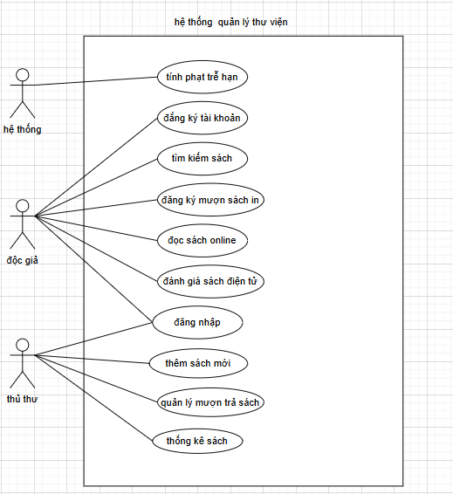

**3. Yêu cầu phi chức năng**

Giao diện thân thiện, dễ sử dụng.

Chương trình chạy ổn định, không bị lỗi.

Hệ thống hoạt động trên mạng cục bộ của trường.

Bảo mật thông tin tài khoản và dữ liệu sách.

Tốc độ phản hồi nhanh khi tìm kiếm và truy cập sách.

Hỗ trợ đa người dùng cùng lúc.

**4. Quy tắc nghiệp vụ**

Mỗi loại sách có Mã loại, tên loại, Mã giá sách.

Mỗi đầu sách thuộc một loại sách, có các thông tin chi tiết.

Sách điện tử lưu dưới dạng tập tin, tên tập tin là Mã sách.

Độc giả phải đăng ký tài khoản để mượn hoặc đọc sách.

Mã tài khoản là Mã giảng viên hoặc Mã sinh viên.

Khi mượn sách in, độc giả đăng ký mượn, thủ thư xác nhận và giao sách.

Độc giả đọc sách điện tử phải đăng nhập và đọc online trên mạng cục bộ.

- Phạt trễ hạn trả sách in:

Trễ < 7 ngày: phạt 5% đơn giá.

Trễ từ 7 đến 15 ngày: phạt 10% đơn giá.

Trễ > 15 ngày: phạt 20% đơn giá.

Thủ thư có quyền thêm sách mới, quản lý mượn trả, thống kê.

Hệ thống thống kê số lần truy cập sách điện tử và đánh giá sách yêu thích.

**5. Quy trình nghiệp vụ**

- Quy trình mượn sách in:

Độc giả đăng nhập hệ thống.

Tìm kiếm sách cần mượn.

Đăng ký mượn sách (nhập Mã sách, tên sách, tác giả, ngày mượn, ngày trả).

Hệ thống lưu thông tin đăng ký.

Độc giả đến gặp thủ thư để nhận sách.

Thủ thư xác nhận và giao sách.

Khi trả sách, thủ thư cập nhật trạng thái trả.

Hệ thống tính phạt nếu trả trễ.

- Quy trình đọc sách điện tử:

Độc giả đăng nhập hệ thống.

Tìm kiếm sách điện tử.

Đọc sách online trên mạng cục bộ.

Hệ thống thống kê số lần truy cập.

Độc giả có thể đánh giá sách.

**Bài 2. Viết đặc tả use case – mô hình hóa bằng Activity**

**1. Use Case: Đăng nhập**

Tên use case: Đăng nhập

Actor: Sinh viên, Quản trị viên

Mô tả: Cho phép người dùng truy cập hệ thống bằng tài khoản hợp lệ.

Điều kiện tiên quyết: Người dùng đã có tài khoản.

Kết quả: Hệ thống xác nhận và cho phép truy cập vào trang chính.

**2. Use Case: Tạo tài khoản**

Tên use case: Tạo tài khoản

Actor: Sinh viên

Mô tả: Sinh viên tạo tài khoản mới để sử dụng hệ thống.

Điều kiện tiên quyết: Sinh viên đã có mã số sinh viên hợp lệ.

Kết quả: Tài khoản được khởi tạo thành công.

**3. Use Case: Xem điểm**

Tên use case: Xem điểm

Actor: Sinh viên

Mô tả: Sinh viên có thể tra cứu điểm học tập của các học phần.

Điều kiện tiên quyết: Sinh viên đã đăng nhập hệ thống.

Kết quả: Hiển thị bảng điểm theo học kỳ.

**4. Use Case: Thay đổi lớp học phần**

Tên use case: Thay đổi lớp học phần

Actor: Sinh viên

Mô tả: Sinh viên thay đổi lớp học phần đã đăng ký.

Điều kiện tiên quyết: Sinh viên đã đăng nhập và có học phần cần thay đổi.

Kết quả: Hệ thống cập nhật lớp học phần mới cho sinh viên.